·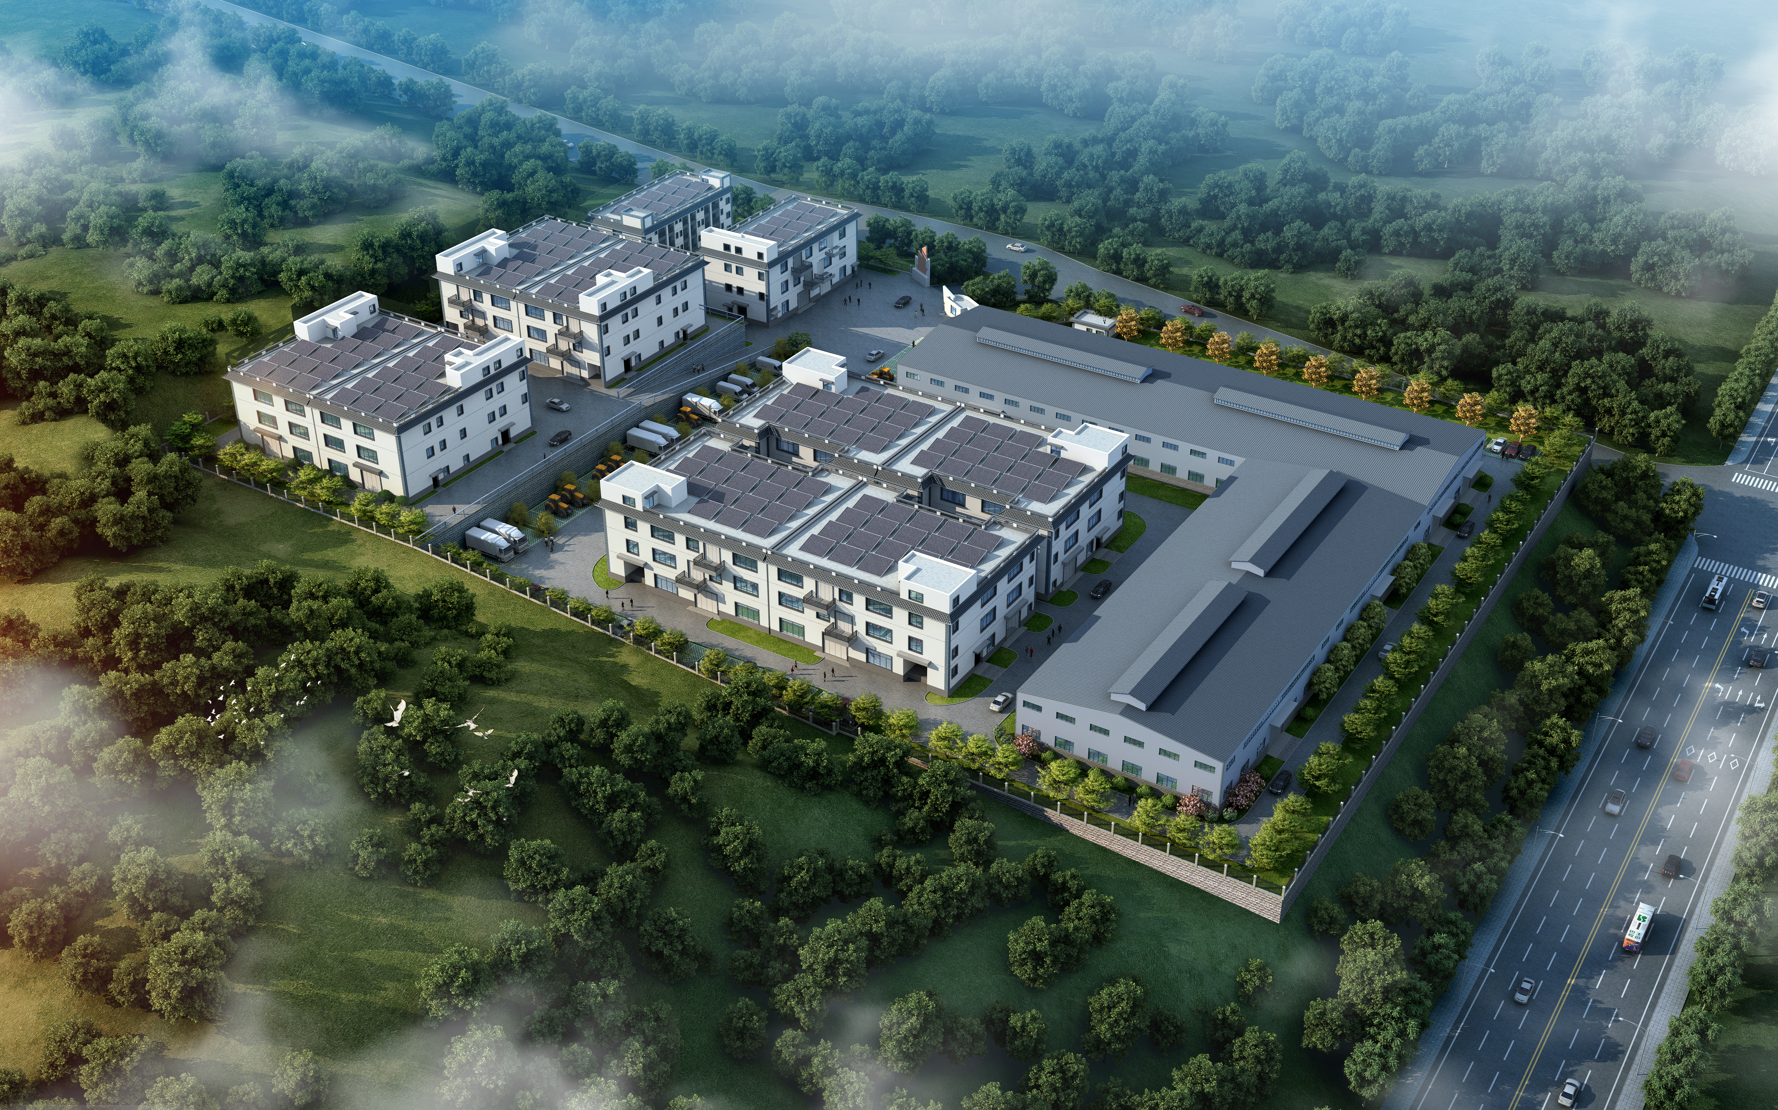
主要规划申报指标：
总用地面积：40730.33㎡，总建筑占地面积：15641.69㎡，总建筑面积：16181.85㎡，计容建筑面积：30587.06㎡；容积率：0.75，建筑密度：42%，绿地率：3%。本次新建建筑为生产厂房。
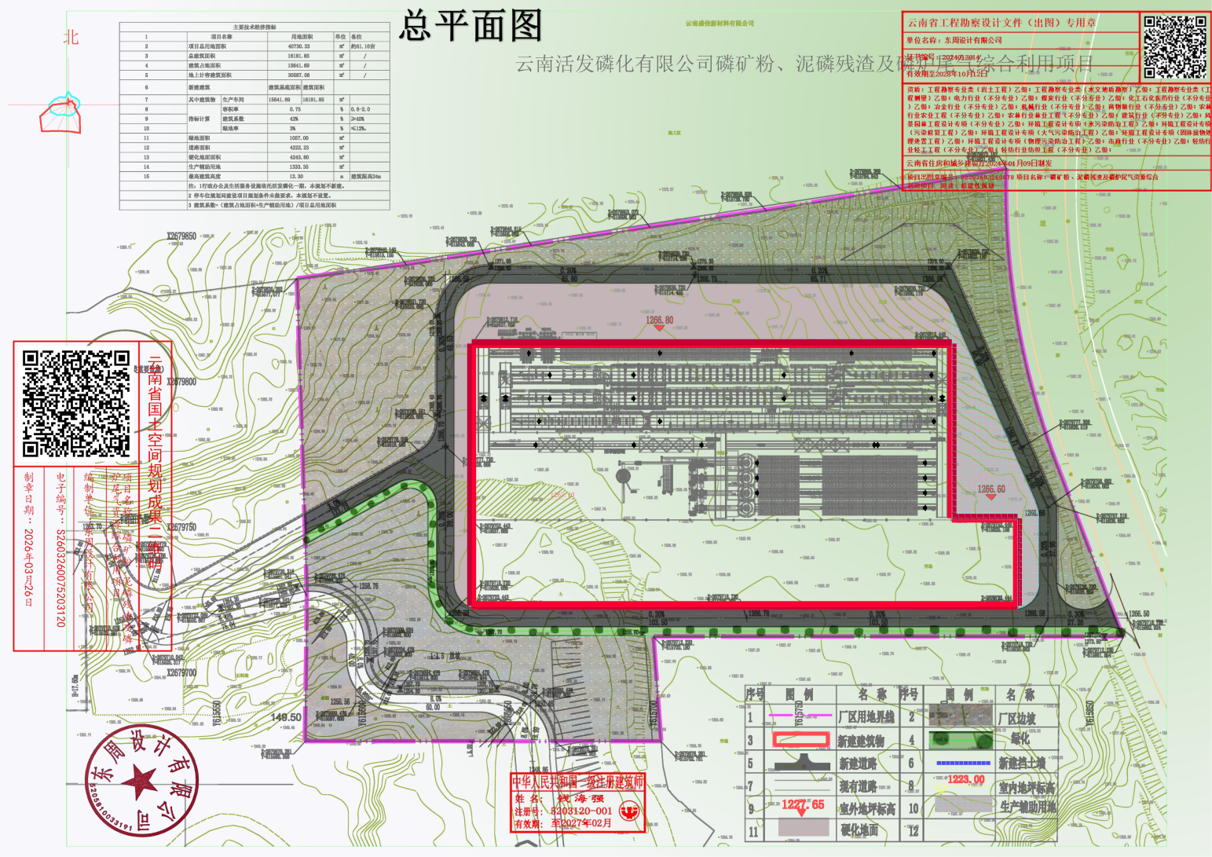
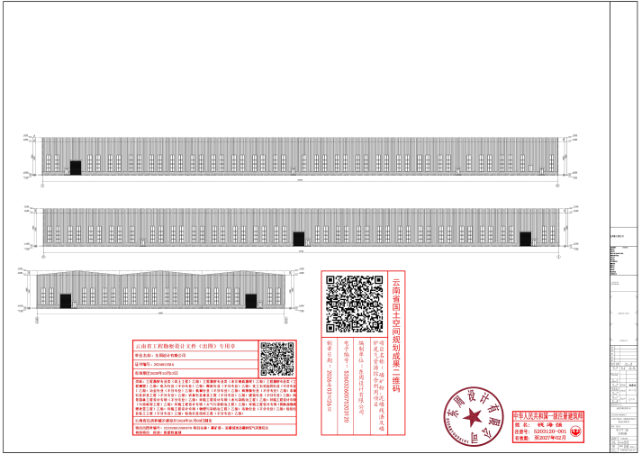
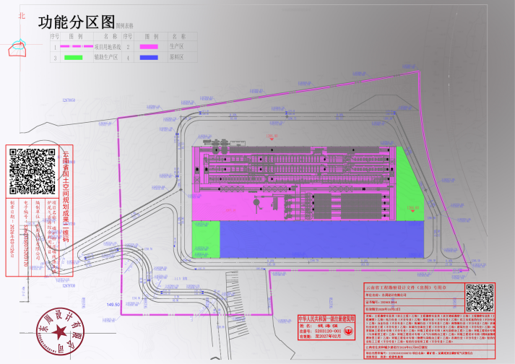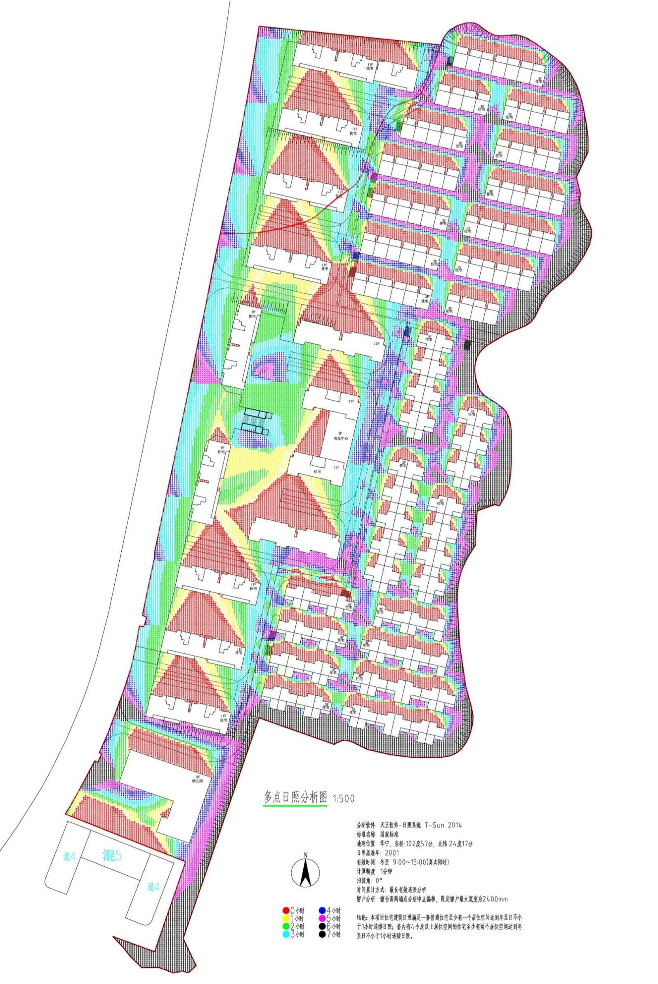
总平面图
功能分析图 接图
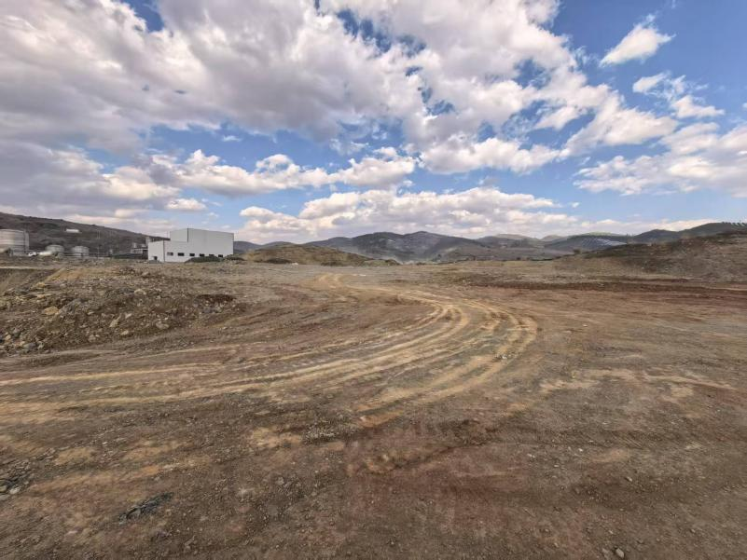
现状图
立面图
节点效果图
鸟瞰图
磷矿粉、泥磷残渣及磷炉尾气资源综合利用项目
项目性质：新建 申报类别：建设工程规划许可证
申报单位：云南活发磷化有限公司 公示时间：2026年3月18日——2026年3月26日（工作日）
公示地点：华宁县规划管理中心、项目建设地点、www.huaning.gov.cn。 联系电话：0877—5011057。
备注：本公示的详细内容可向华宁县规划管理中心查询。对本公示项目有异议者，请于公示期限内以书面的形式将意见和建议反馈到华宁县规划管理中心（华宁县宁州街道宁荣街9号）。

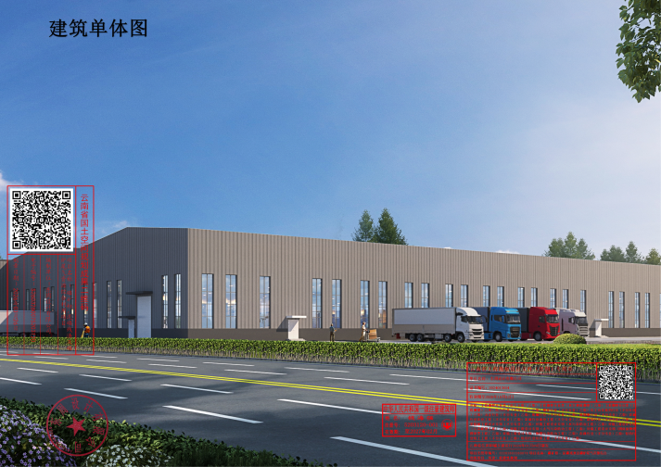

华宁县
玉溪市华宁县
云南省.玉溪市
中国.云南省
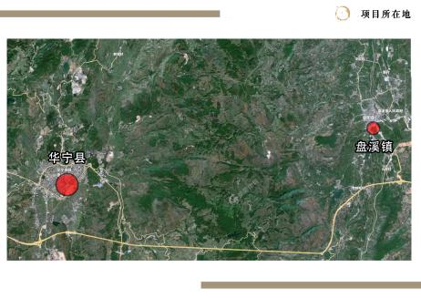
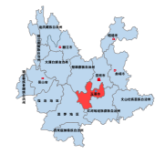
项目简介 区位图
本工程位于云南华宁产业园区盘溪化工园区。新建建筑生产车间总建筑面积：16181.85㎡。

华宁县自然资源局

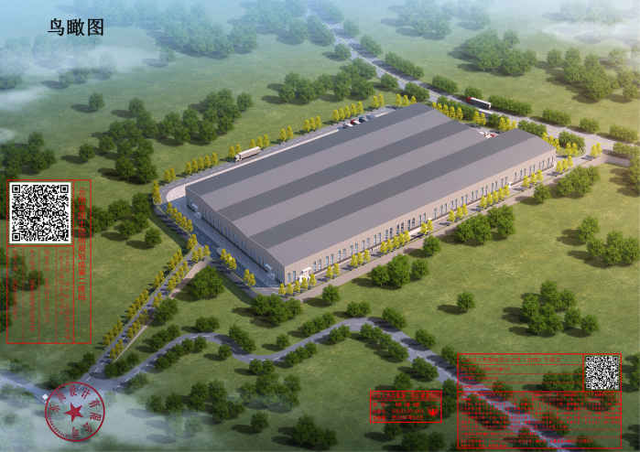

华宁县自然资源局建设工程规划许可证批前公示

